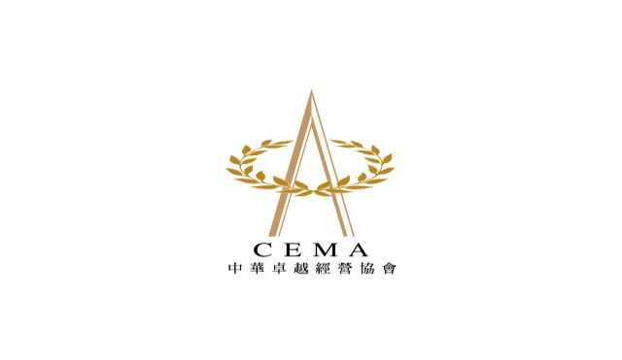

To：王淑君 E-mail：cema.taiwan@gmail.com

|  |  |  |  |
| --- | --- | --- | --- |
| 單 位 資 料 | | | |
| 名 稱  (收據抬頭) |  | | |
| 單位  英文名稱 |  | | |
| 統一編號 |  | 單位地址 |  |
| 主要產品 |  | | |
| 聯絡人姓名 |  | E-mail |  |
| 電 話 |  | 傳 真 |  |
| ◎參加者請提供以下資料：護照影本、個人二吋相片1張電子檔 | | | |

|  |  |  |
| --- | --- | --- |
| 參加人員(1)資料表 | | |
| 姓 名 (中)：  (英)： （請與護照同） | | 性別：□男  性別：□女 |
|
| 部門／職稱：(中)  部門／職稱：(英) | Mobile：  （請務必填寫，以便聯絡） | |
| E-mail： | | |
| 身份證字號： | 出生日期：民國 年 月 日 | |
| 護照號碼：  護照效期： 年 月 日  護照已（將）過期，□自行新辦；□請代辦； | 住宿：□雙人房；  □單人房－加收費用NT＄11,000，費用自行負擔（無自然單間）。 | |
| 飲食習慣：□素食者；□一般飲食； |
| 個人資料保護聲明  社團法人中華卓越經營協會（下稱「本會」）為落實個人資料保護及本會個人資料保護政策要求，謹依個人資料保護法規定告知您下列事項：  一、 本會因辦理「2025日本關西創新與卓越品質標竿研習團」之事由，蒐集、處理及利用您所提供，或未來提供的個人資料，僅先告知下列事項：  二、 個人資料蒐集之目的：  (一) 提供研習團各項通知聯繫服務、報名者身分確認、寄送本會相關之訊息及本會內部管理之用。  (二) 為執行本會主辦或協辦之課程、會議及其他活動等之後續處理、聯絡及紀錄之用途。 | | |